Букварь. Стр. 47. ПРОПИСАТЬ. (ВАРИАНТ А)

СМЫ _____________________

СМИ_______________________

СМЕ_______________________

СНЫ_______________________

СЛЫ_______________________

СМИ_______________________

СВИ_______________________

СНИ_______________________

СЛИ_______________________

ИМЯ__________________

Фамилия___________________

Букварь. Стр. 47. ПРОПИСАТЬ. (ВАРИАНТ Б)

СМЫ СМЫ СМЫ СМЫ

СМИ СМИ СМИ СМИ

СМЕ СМЕ СМЕ СМЕ

СНЫ СНЫ СНЫ СНЫ

СЛЫ СЛЫ СЛЫ СЛЫ

СМИ СМИ СМИ СМИ

ИМЯ__________________

Фамилия___________________

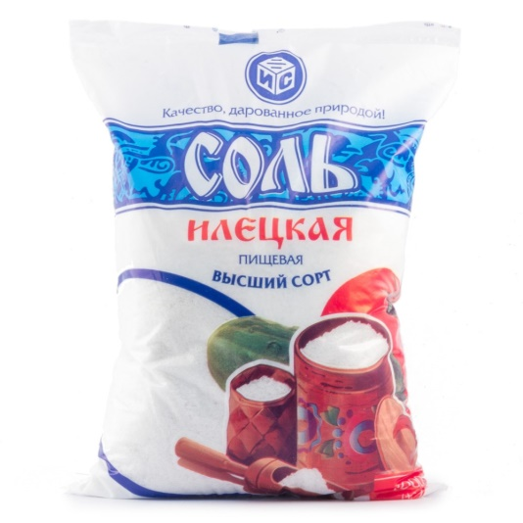 СОЛЬ

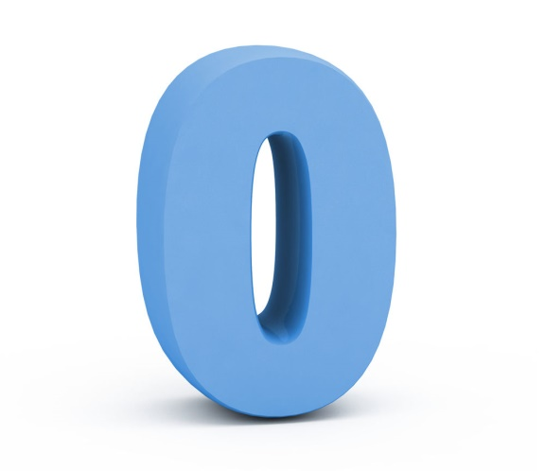 НОЛЬ

 ПИСЬМО

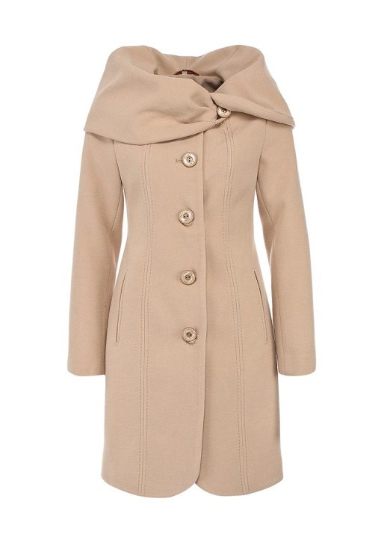 ПАЛЬТО